多元素摻雜氧化鈰電解質之材料開發應用於中溫型固態氧化物燃料電池

（科技部計畫編號：MOST 105-2221-E-027-024）
*錢景鴻¹ 吳玉娟²
¹ 國立臺北科技大學 材料與科學工程研究所 研究生
²國立臺北科技大學 材料與資源工程系 教授

摘 要
本研究以固態反應法製備Ce_{0.8}A_{0.2}O_{2–δ} (A = Sm, Nd), (La_{0.77}Sr_{0.2}B_{0.03})_{x}Ce_{1–x}O_{2–δ} (B = Ca, Ba and x = 0.15, 0.2), and Ce_{0.8}Nd_{0.2–y}C_{y}O_{2–δ} (C = Y, Ca and y = 0.02, 0.03)電解質試片，經過1500 °C下持溫2.5小時及4小時的燒結後使用電化學儀進行分析，透過DC和AC導電率量測得知，在800 °C時SDC20−4、LSB20DC−4、LSC15DC−4、N18C02DC−4和N17C03DC−4有較好的導電率。進一步做全電池量測發現N17C03DC−4在800°C有最高的功率密度值(266 mW/cm²)。
關鍵詞：固態反應法、SOFC、交流阻抗、導電率、電解質支撐型電池

一、前言
隨著科技發展的進步，國家經濟也隨之起飛，曾經領導著全球跨向下一世代的石化工業也逐漸受到資源的匱乏以及環境污染的影響而受限，傳統的石油發電造成大量不可再生資源，而產生的溫室氣體更是演變成現今各國最注重的全球暖化問題。因此，開發綠色能源達到永續發展成為重要的課題。在近期許多開發的綠色能源中尤其以燃料電池最為突出，關鍵在於所使用的燃料以及其反應所造成的產物不會造成環境污染，能源轉換效率相較於其它高。故值得成為各國努力研究的領域之一[1]。
在眾多燃料電池的發展中，固態氧化物燃料電池(Solid Oxide Fuel Cell, SOFC)有非常大的潛力，材料方面電極以及電解質層均為固態陶瓷元件，進而改善傳統電池中電解液外漏以及腐蝕電極層的問題，電池的壽命得以延長，燃料的選擇多樣化，在能源轉換效率方面也具優勢，主要應用於高溫的工作環境[2]。
傳統SOFC電解質材料以YSZ為主，運作溫度落在800 °C ~ 1000 °C，但各元件在高溫下的熱膨脹性皆不同，且會產生材料之間的不匹配性[3,4]，因此，目前SOFC的相關研究注重於降低操作溫度的部分。CeO₂基電解質屬於螢石結構，本身無離子傳導性，當摻雜兩價或三價的氧化物後，可提高氧離子傳導性。在中溫SOFC的電解質材料中為具有潛力的材料之一，因離子傳導率比高溫型的YSZ電解質高，能在500 °C ~ 800 °C下進行操作，具有高的離子傳導性且從室溫到熔點(2750 K)其結構都非常穩定。因此在燃料電池領域被廣泛的使用，可以藉由控制燒結溫度、摻雜量、晶粒大小，以求得最好之離子傳導性[5,6]。

二、實驗方法

2.1 樣品製備
本實驗利用固態反應法製備電解質粉末，將CeO₂、La₂O₃、Sm₂O₃、Y₂O₃、Nd₂O₃、CaCO₃、SrCO₃與BaCO₃粉末，依照化學劑量比配製成(La_{0.77}Sr_{0.2}Ba_{0.03})_{0.15}Ce_{0.85}O_{1.908}、(La_{0.77}Sr_{0.2}Ca_{0.03})_{0.15} Ce_{0.85}O_{1.908}、Ce_{0.8}Nd_{0.18}Y_{0.02}O_{1.9}、Ce_{0.8}Nd_{0.17}Y_{0.03}O_{1.9}、Ce_{0.8}Nd_{0.18}Ca_{0.02}O_{1.89}、Ce_{0.8}Nd_{0.17}Ca_{0.03}O_{1.885}、Ce_{0.8}Nd_{0.2} O_{1.9}和Ce_{0.8}Sm_{0.2}O_{1.9}。將配製好的粉末置入球磨罐中，並以鋯球與粉末比例為10：1 wt%，再加入無水酒精球磨混合24小時，球磨後的粉末以85 °C烘乾24小時，烘乾完的粉末經由200 mesh過篩後以5 °C/min之升溫速率於1300 °C下持溫4小時進行煆燒成純相。利用X光繞射儀分析並確認結構相後，再進行濕式球磨24小時，球磨後的粉末以85 °C烘乾24小時，烘乾後的粉末添加10 wt% PVA黏結劑，經由200 mesh過篩去除團聚，將過篩後粉末取0.4 g放入直徑為10 mm的模具中，使用壓錠機施加100 kg/cm²單軸成形成生胚。試片以2 °C/min之升溫速率於550 °C下持溫4小時，最後以5 °C/min 之升溫速率分別於1500 °C下持溫2.5小時以及4小時製作出電解質試片。試片命名如
表1所示。對電解質試片進行XRD、SEM、Raman、電化學分析並探討其電解質微結構及導電率等性質。

表1 試片命名
Sample | Code Name
Ce_{0.8}Sm_{0.2}O_{1.9} | SDC20-2.5
 | SDC20-4
(La_{0.77}Sr_{0.2}Ba_{0.03})_{0.15}Ce_{0.85}O_{1.908} | LSB15DC-2.5
 | LSB15DC-4
(La_{0.77}Sr_{0.2}Ba_{0.03})_{0.2}Ce_{0.8}O_{1.877} | LSB20DC-2.5
 | LSB20DC-4
(La_{0.77}Sr_{0.2}Ca_{0.03})_{0.15}Ce_{0.85}O_{1.908} | LSC15DC-2.5
 | LSC15DC-4
(La_{0.77}Sr_{0.2}Ca_{0.03})_{0.2}Ce_{0.8}O_{1.877} | LSC20DC-2.5
 | LSC20DC-4
Ce_{0.8}Nd_{0.2}O_{1.9} | NDC20-2.5
 | NDC20-4
Ce_{0.8}Nd_{0.18}Y_{0.02}O_{1.9} | N18Y02DC-2.5
 | N18Y02DC-4
Ce_{0.8}Nd_{0.17}Y_{0.03}O_{1.9} | N17Y03DC-2.5
 | N17Y03DC-4
Ce_{0.8}Nd_{0.18}Ca_{0.02}O_{1.89} | N18C02DC-2.5
 | N18C02DC-4
Ce_{0.8}Nd_{0.17}Ca_{0.03}O_{1.885} | N17C03DC-2.5
 | N17C03DC-4

2.2 全電池製備
本實驗為電解質支撐型電池，電解質粉末取1.5 g放入直徑為29 mm的模具中，使用壓錠機施加200 kg/cm²單軸成形成生胚。生胚以2 °C/min之升溫速率升溫於550 °C下持溫4小時，最後進行燒結製備出電解質碇。由於氧離子傳輸的距離越短，其電池的功率密度也越高，故電解質厚度影響甚高[7]，然而，氧化鈰基電解質機械性質較差[8]，本實驗以厚度約為0.3 mm的電解質圓碇做基材，兩側塗覆陰、陽極後，並在1200 °C下持溫1小時進行燒附成全電池，如圖1所示，其中陰、陽極的材料分別為La_{0.6}Sr_{0.4}Co_{0.2}Fe_{0.8}O_{3–δ} (LSCF6428)以及60 wt% Ni – 40 wt% Sm_{0.2}Ce_{0.8}O_{1.9} (6Ni–4SDC20)，陰極面積為0.5 × 0.5 cm²，量測方式如圖2所示。

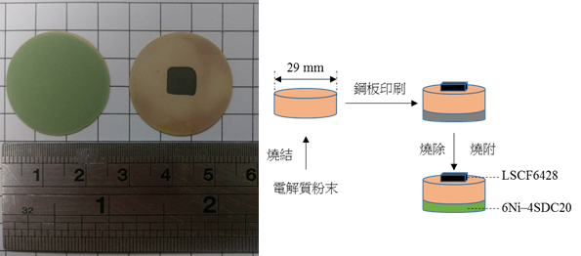

圖1 全電池試片製備

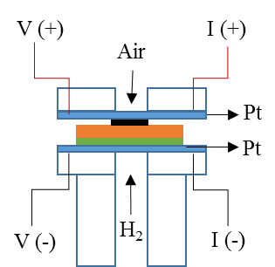

圖2 全電池試片量測方式

三、結果與討論

3.1 XRD分析
將電解質試片使用瑪瑙研缽進行研磨搗碎後，並添加10 wt%的Ni粉作為標定物，減少量測時人為的誤差，以0.01°/10 s的速率進行掃描，分析44°~46°與68°~70°範圍內的繞射峰值，如圖3所示。利用Jade 5.0軟體分析結構相，並進一步分析不同摻雜元素的固溶量與繞射峰值偏移的關係，可以透過偏移量的大小來觀察摻雜異價離子的氧化物是否有固溶入CeO₂中。已知摻雜元素之離子半徑大小為[9]:Ba²⁺ (0.1420 nm) > Sr²⁺ (0.1260 nm) > La³⁺ (0.1160 nm) > Ca²⁺ (0.1120 nm) > Nd³⁺ (0.1109 nm) > Sm³⁺ (0.1079 nm) > Y³⁺ (0.1019 nm) > Ce⁴⁺ (0.0970 nm)，從圖4結果得知離子半徑越大的元素取代Ce⁴⁺離子位置，其晶格常數會遠大於CeO₂，使得{400}峰值往低角度偏移。

圖3 1500 °C下持溫2.5小時及4小時燒結後之電解質試片之XRD圖，掃瞄範圍: (A)(C) 0.05 °/2 s (B)(D) 0.01 °/10 s.

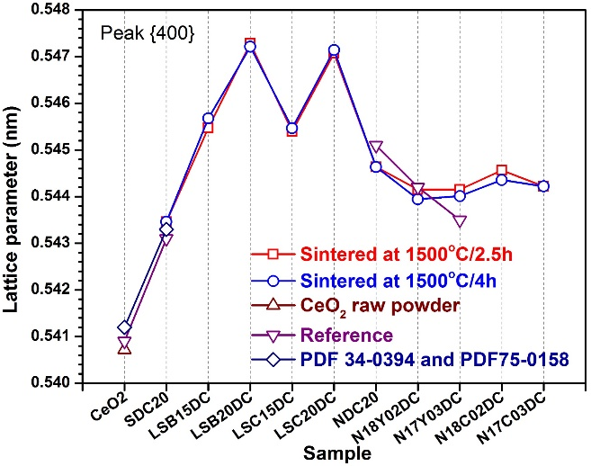

圖4 試片、卡號及文獻之晶格常數 [10,11]

3.2 微結構分析
SOFC的電解質在電池系統中扮演陰陽極之間的橋梁，透過其氧空缺傳導陰極反應所產生的氧離子，然而，不論是什麼類型的SOFC，電解質的影響足以決定一顆電池是否會有較高的輸出功率，故一個好的電解質除了具備在操作溫度下電解質結構相的穩定、電極與電解質間的熱匹配性以及在氧化和還原性氣氛中的長時間化學穩定性，最重要的是需有較高的緻密性以有效區隔燃料及氧化劑的穿透[12]。
從燒結時間2.5小時之試片表面可以看出SDC20和摻雜La的CeO₂基試片有較緻密的結構，如圖5(a)–(e)，而摻雜Nd的CeO₂基試片則存在非緻密和孔洞結構如圖6(f)–(j)。在燒結時間4小時之試片表面可以看出各試片皆已緻密化且相對密度可達95 %以上，在晶界上也有較少的封閉孔形成，經由前面XRD之分析得知各電解質試片皆已無二次相生成且為立方螢石結構，透過燒結持溫時間的不同可知隨著持溫時間增加，緻密化程度也隨之上升。

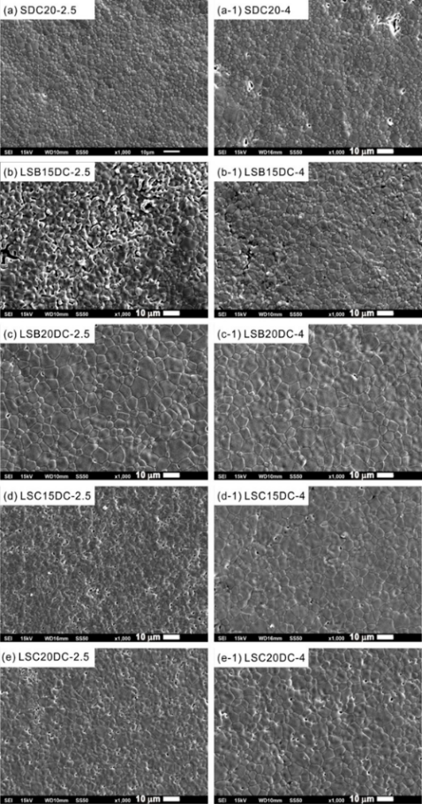

圖5 多元摻雜CeO₂之電解質試片未經研磨的表面顯微結構。(a)(a-1) SDC20、(b)(b-1) LSB15DC、(c)(c-1) LSB20DC、(d)(d-1) LSC15DC、和(e)(e-1) LSC20DC
(左)1500 °C燒結2.5小時，(右)1500 °C燒結4小時

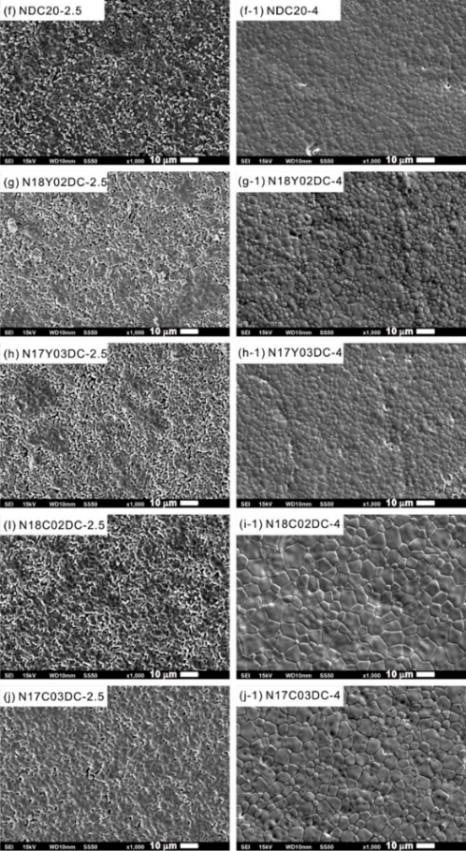

圖6 多元摻雜CeO₂之電解質試片未經研磨的表面顯微結構。(f)(f-1) NDC20、(g)(g-1) N18Y02DC、(h)(h-1) N17Y03DC、(i)(i-1) N18C02DC、(j)(j-1) N17Y03DC
(左)1500 °C燒結2.5小時，(右)1500 °C燒結4小時

3.3 拉曼光譜分析
藉由拉曼光譜儀對燒結溫度1500 °C持溫4小時的電解質試片在空氣以及800 °C持溫1小時的還原氣氛(5% H₂ - 95% N₂)下進行分析，從圖 7中可知有三個較為明顯的拉曼峰座落在~245 cm⁻¹、~456 cm⁻¹和~545 cm⁻¹。其中位於~456 cm⁻¹的拉曼峰為CeO₂立方螢石結構之對稱F_{2g}特徵峰值，並且此峰可被視作為每一個Ce原子周圍的O原子的對稱呼吸模式(breathing mode) [13]。位於~245 cm⁻¹和~545 cm⁻¹兩個較弱的拉曼峰分別為晶格振動之雙簡併橫向光學模態(doubly degenerate transverse optical mode , 2TO)以及非簡併縱向光學模態(Longitunal optical mode, LO)。然而，後者拉曼峰的產生是由於螢石結構中產生氧空缺導致晶格的不對稱[14]，氧空缺主要是因為摻雜低價陽離子固溶於CeO₂晶體中而形成。額外的兩個明顯的拉曼峰座落在~679 cm⁻¹、~954cm⁻¹只有在LSB15DC 和LSC15DC中較為明顯，這形成的原因目前尚不清楚。
為了提升實驗的準確性，所有試片量測皆出自於同一台拉曼光譜儀，並且量測時各試片的粉末重量比也皆相同，各試片在空氣下的F_{2g}特徵峰值強度(M) (counts)依序為M_{LSB15DC–4} (50477) > M_{SDC20–4} (22237) > M_{LSC15DC–4} (21657) > M_{LSB20DC–4} (16974) > M_{N17C03DC–4} (15481) > M_{LSC20DC–4} (14743) > M_{N18C02DC–4} (14731) > M_{N17Y03DC–4} (13708) > M_{NDC20–4} (13404) > M_{N18Y02DC–4} (7828)。經過還原氣氛處理後，量測各試片的F_{2g}特徵峰值強度(M’) (counts)依序為M’_{LSC15DC–4} (20369) > M’_{NDC20–4} (13351) > M’_{N17C03DC–4} (6667) > M’_{LSB15DC–4} (4781) > M’_{N17Y03DC–4} (4591) > M’_{N18C02DC–4} (4025) > M’_{SDC20–4} (3343) > M’_{LSC20DC–4} (3287) > M’_{LSB20DC–4} (2835) > M’_{N18Y02DC–4} (1382)。進一步計算其還原前後兩者拉曼強度的差值(∆M = M − M’)依序為∆M_{LSB15DC–4} > ∆M_{SDC20–4} > ∆M_{LSB20DC–4} > ∆M_{LSC20DC–4} > ∆M_{N18C02DC–4} > ∆M_{N17Y03DC–4} > ∆M_{N17C03DC–4} > ∆M_{N18Y02DC–4} > ∆M_{LSC15DC–4} > ∆M_{NDC20–4}。
F_{2g}的拉曼特徵峰可以被認為是每個Ce原子周圍的O原子的對稱呼吸模式，因此，強度越低，Ce–O鍵之間的鍵結數目越少。另一方面，F_{2g}的拉曼特徵峰由於不同的光學吸收其強度也會受影響。已知位於~545 cm⁻¹的拉曼峰值與氧空缺的量有關[15]，隨著峰值的強度提升，氧空缺的量也隨之增加。各試片的F_{2g}特徵峰的強度值以M值表示，~545 cm⁻¹的拉曼峰之最高強度值以N值表示，並計算N/M值，此數值的意義代表著試片的氧空缺含量。圖8為燒結溫度1500 °C且持溫4小時的試片在還原前後的N/M比，比值變化依序為N/M_{LSB15DC–4} (14.9 %) > N/M_{LSC15DC–4} (13.6 %) > N/M_{N18Y02DC–4} (13.0 %) > N/M_{NDC20–4} (12.3 %) > N/M_{N18C02DC–4} (11.6 %) > N/M_{N17C03DC–4} (11.0 %) > N/M_{SDC20–4} (9.7 %) = N/M_{N17Y03DC–4} (9.7 %) > N/M_{LSB20DC–4} (6.5 %) > N/M_{LSC20DC–4} (6.3 %)。在還原氣氛後，除了LSB20DC–4和N18Y02DC–4之外，其餘試片的N/M比皆下降。由於經過還原氣氛的處理使得鈰離子有還原(Ce⁴⁺→Ce³⁺)的現象發生，因此氧空缺含量會增加[16]，然而從實驗可知N/M值是下降的，目前此原因尚不清楚。

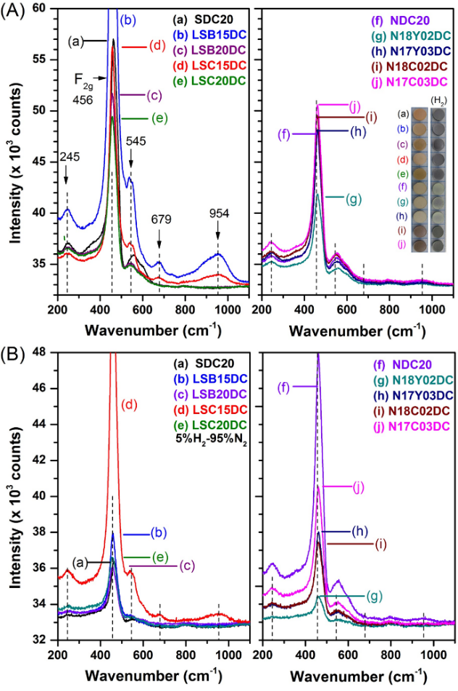

圖 7拉曼光譜分析。(A)電解質試片在空氣中燒結1500 °C持溫4小時，(B)燒結後且在還原氣氛(5% H₂ - 95% N₂)中進行800 °C持溫1小時處理

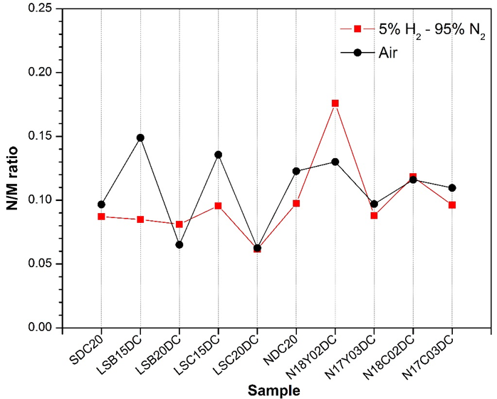

圖8 燒結溫度1500 °C持溫4小時的各試片經還原前後的N/M比

3.4 DC導電率分析
圖9為在大氣下量測各電解質試片之DC導電率，其量測溫度範圍為500 °C ‒ 800 °C，由圖可知隨著量測溫度上升，導電率也隨之上升，這意謂著當摻雜低價陽離子來取代Ce⁴⁺離子時，可使得CeO₂基結構產生氧空位進而促使氧離子產生傳遞的動作，在高溫時氧空缺散佈於整個晶格位置上使得氧空位間距離縮短，因此有利於氧離子的傳遞[17]。反之，在低溫時，氧空缺受到鄰近陽離子的阻礙並團聚成空位群使得空位間距離拉長，因此氧離子傳遞受到限制。
試片在燒結2.5小時後，在800 °C的DC導電率為σ_{LSB20DC−2.5} (0.062 S/cm) > σ_{LSC20DC−2.5} (0.061 S/cm) > σ_{N18C02DC−2.5} (0.053 S/cm) > σ_{N17C03DC−2.5} (0.052 S/cm) > σ_{SDC20−2.5} (0.051 S/cm) > σ_{N17Y03DC−2.5} (0.050 S/cm) > σ_{LSC15DC−2.5} (0.049 S/cm) > σ_{NDC20−2.5} (0.048 S/cm) > σ_{LSB15DC−2.5} (0.047 S/cm) > σ_{N18Y02DC−2.5} (0.046 S/cm)。然而，試片在燒結4小時後，在800 °C的DC導電率為σ_{LSB20DC−4} (0.079 S/cm) > σ_{SDC20−4} (0.078 S/cm) > σ_{N18C02DC−4} (0.074 S/cm) > σ_{N17C03DC−4} (0.0693 S/cm) > σ_{LSC15DC−4} (0.0692 S/cm) > σ_{LSB15DC−4} (0.067 S/cm) > σ_{N18Y02DC−4} (0.066 S/cm) > σ_{LSC20DC−4} (0.065 S/cm) > σ_{NDC20−4} (0.061 S/cm) > σ_{N17Y03DC−4} (0.051 S/cm)。由不同持溫時間可以得知，隨著持溫時間增加，各試片的導電率皆有所上升。由SEM表面微結構做對照得出燒結持溫時間的增加各電解質試片晶粒尺寸增加，緻密化程度提高，因此導電率也隨之增加。

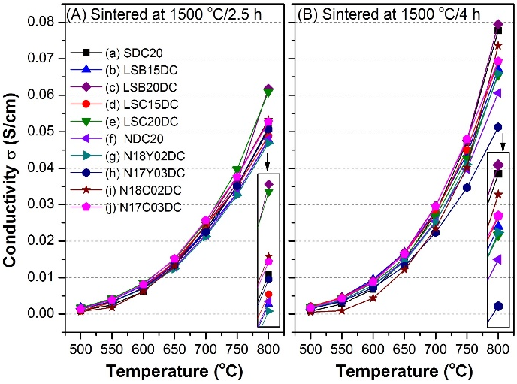

圖9 電解質試片之DC導電率在量測溫度範圍500 °C‒800 °C，(A)燒結溫度1500 °C持溫2.5小時，(B)燒結溫度1500 °C持溫4小時

3.5 AC阻抗分析
圖10經由AC阻抗頻譜儀測得的電阻值換算成導電率得知，燒結4小時的試片在800 °C時，AC導電率數值依序為σ_{N18C02DC−4} ＞ σ_{N17C03DC−4} ＞ σ_{SDC20−4} ＞ σ_{LSC15DC−4} > σ_{LSB15DC−4} = σ_{LSC20DC−4} > σ_{LSB20DC−4} > σ_{NDC20−4} ＞ σ_{N18Y02DC−4} = σ_{N17Y03DC−4}。相較於DC導電率數值，AC導電率數值普遍較高，因為AC導電率是透過試片之歐姆組抗值(Ohmic resistance)計算而來，但其中並不包含電極阻抗值(polarization resistance) [18]。圖11為綜合DC和AC導電率數值得出在800 °C有較好導電率數值的五組電解質試片，分別為SDC20−4、LSB20DC−4、LSC15DC−4、N18C02DC−4和N17C03DC−4，並塗覆陰、陽極製備成全電池做進一步分析。

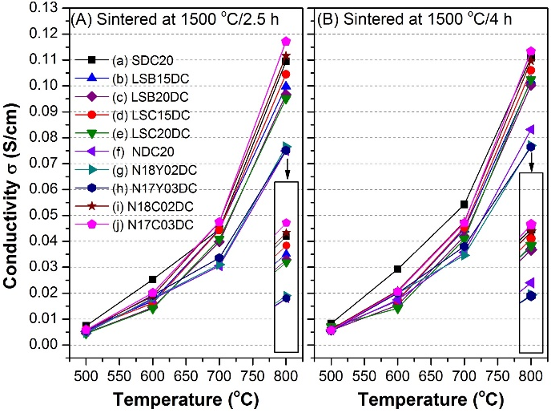

圖10 在溫度範圍500 °C‒800 °C時電解質試片之AC導電率，(A)燒結溫度1500 °C持溫2.5小時，(B)燒結溫度1500 °C持溫4小時

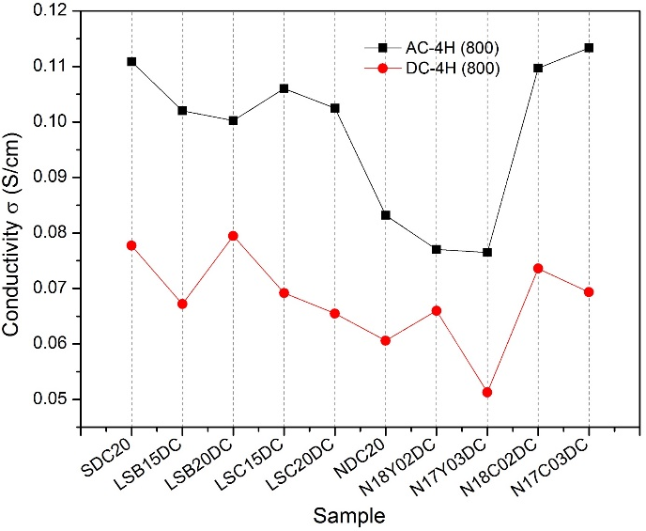

圖11 在800 °C時試片的DC及AC導電率

3.6 全電池分析
圖12為SDC20−4、LSB20DC−4、LSC15DC−4、N18C02DC−4和N17C03DC−4電池之I–V曲線圖。試片在操作溫度800°C時量測的開路電壓(Open circuit voltage, OCV)分別為0.68 V、0.69 V、0.66 V、0.70 V、0.72 V，而最大功率密度為MPD_{N17C03DC−4} (266 mW/cm²) > MPD_{LSB20DC−4} (211 mW/cm²) > MPD_{SDC20−4} (180 mW/cm²) > MPD_{N18C02DC−4} (156 mW/cm²) > MPD_{LSC15DC−4} (117 mW/cm²)。
一般燃料電池在室溫且沒有通電流的情況下，其理想電動勢介於1–1.2V之間[19]。實際上，當有電流輸出時，其電位會隨著電流的介入而逐漸損失，又稱為極化(polaization)現象。而造成與理論電位之間有差異的原因主要是過程中需克服過程中伴隨的反應能障、電池本身的內部電組、氣體濃度擴散等阻礙。然而，由各試片的I–V圖可以發現OCV會隨溫度降低而上升，是因為氧化鈰基電解質並不是純的氧離子導體，在較高溫度下及還原氣氛中，某些Ce⁴⁺被還原成Ce³⁺離子，因而對電解質產生一些電子傳導，最後導致OCV下降[20,21]。將各試片的I–V圖之結果帶入AC阻抗頻譜圖，從圖13可以進一步驗證，功率密度越高的試片，其歐姆阻抗值有下降的趨勢，且各試片隨著操作溫度上升，歐姆阻抗值越低[22]。

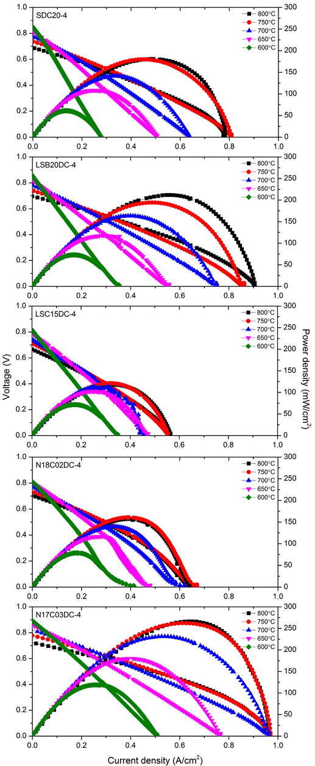

圖12 SDC20−4、LSB20DC−4、LSC15DC−4、N18C02DC−4和N17C03DC−4電池之I–V圖
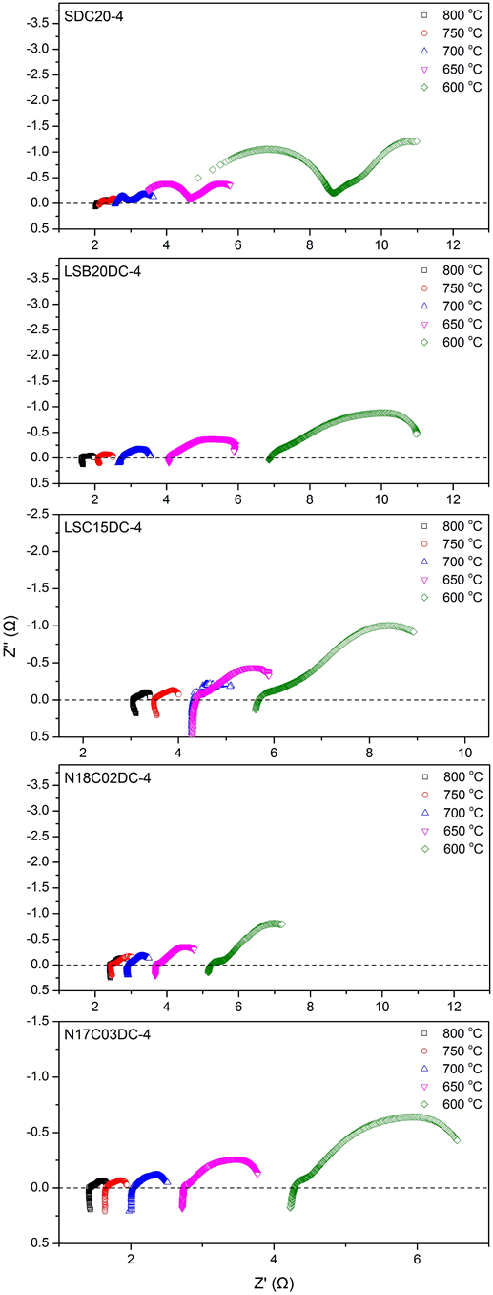

圖13 SDC20−4、LSB20DC−4、LSC15DC−4、N18C02DC−4和N17C03DC−4電池之AC阻抗頻譜圖

四、結論
本實驗成功以固態反應法製備多元素摻雜氧化鈰電解質，經過1500 °C持溫4小時的燒結後的SEM圖發現電解質試片表面有較高的緻密性，從XRD圖可以驗證其無二次相生成且為立方螢石結構。在還原氣氛下由於鈰離子會產生價數位移(Ce⁴⁺→Ce³⁺)，因此氧空缺含量增加，大部分樣品的F_{2g}拉曼特徵峰強度下降。另外隨著燒結持溫時間增加，各試片的導電率皆有所上升。綜合DC和AC導電率之比較，在800°C有較好導電率數值的五組電解質試片，分別為SDC20−4、LSB20DC−4、LSC15DC−4、N18C02DC−4、N17C03DC−4。而全電池量測發現N17C03DC−4在800 °C有最高的功率密度值(266 mW/cm²)，且歐姆阻抗值也有最小的趨勢。

誌謝
本研究感謝科技部計畫MOST 105-2221-E-027-024的支持與贊助

參考文獻
- L. Blum, L. G. J. de Haart, J. Malzbender, N. Margaritis, & N. H. Menzler, Energy Technology, 4, 939-942 (2016)
- Q. Shao, R. Fernández-González, J. C. Ruiz-Morales , L. Bouhala, D. Fiorelli, A. Younes, P. Núñez, S. Belouettar, & A. Makradi, Int. J. Hydrogen Energy, 40, 16509-16520 (2015)
- D. K. Lim, H. N. Im, & S. J. Song, Scientific reports, 6 (2016)
- K. Amarsingh Bhabu, J. Theerthagiri, J. Madhavan, T. Balu, G. Muralidharan, T. R. Rajasekaran, J. Mater. Sci. - Mater. Electron, 27, 1566-1573 (2016)
- N. Mahato, A. Banerjee, A. Gupta, S. Omar, & K. Balani, Prog. Mater Sci, 72, 141-337 (2015)
- R. Ferreira, & M. A. C. Berton, Blucher Chemistry Proceedings, 2, 117-129 (2014)
- M. Kusnezoff, N. Trofimenko, M. Müller, & A. Michaelis, Materials, 9, 906 (2016)
- R. Kubrin, G. Blugan, & J. Kuebler, J. Eur. Ceram. Soc., 37, 1651-1656 (2017)
- R. T. Shannon, Acta Crystallogr., Sect. A: Found. Crystallogr, 32, 751-767 (1976)
- S. Kobi, N. Jaiswal, D. Kumar, & O. Parkash, J. Alloys Compd, 658, 513-519 (2016)
- Y. C. Wu, C. C. Lin, Int. J. Hydrogen Energy, 39, 7988-8001 (2014)
- J. Sar, A. Almeida, R. Ghisleni, L. Dessemond, & E. Djurado, Ceram. Int, 42, 16981-16991 (2016)
- C. G. Lima, T. H. Santos, J. P. Grilo, R. P. Dutra, R. M. Nascimento, S. Rajesh, C. F. Fábio & D. A. Macedo, Ceram. Int, 41, 4161-4168 (2015)
- H. Özdemir, V. Sarıboğa, M. F. Öksüzömer, & M. A. Gürkaynak, J. Power Sources, 219, 155-162 (2012)
- N. Chaubey, B. N. Wani, S. R. Bharadwaj, & M. C. Chattopadhyaya, Solid State Sciences, 20, 135-141 (2013)
- T. Daio, S. R. Bishop, B. Yildiz, H. L. Tuller, S. M. Kaneko, & N. H. Perry, arXiv preprint arXiv:1703.01373 (2017)
- N. Jaiswal, B. Gupta, D. Kumar, & O. Parkash, J. Alloys Compd, 633, 174-182 (2015)
- S. K. Jha, & R. Raj, J. Am. Ceram. Soc, 97, 527-534 (2014)
- 韋文誠，固態氧化物燃料電池技術(2013)
- S. F. Wang, C. T. Yeh, Y. R. Wang, Y. F. Hsu, J. Power Sources, 201, 18–25 (2012)
- T. N. Lin, M. C. Lee, R. J. Yang, J. C. Chang, W. X. Kao, & L. S. Lee, Mater. Lett, 81, 185-188 (2012)
- S. W. Cheng, C. H. Tsai, S. H. Wu, C. K. Liu, Y. N. Cheng, & R. Y. Lee, Int. J. Hydrogen Energy, 40, 1534-1540 (2015)

Preparation of multi-element doped ceria electrolyte for intermediate temperature solid oxide fuel cell

*Ching-Hung Chien¹ Yu-Chuan Wu²
¹Student, Institute of Materials Science and Engineering, National Taipei University of Technology, Taipei 10608, Taiwan
²Professor, Department of Materials and Mineral Resources Engineering, National Taipei University of Technology, Taipei 10608, Taiwan

Abstract
In this study CeO₂ based electrolytes were synthesized by a solid state reaction method. The Ce_{0.8}A_{0.2}O_{2–δ} (A = Sm, Nd), (La_{0.77}Sr_{0.2}B_{0.03})_{x}Ce_{1–x}O_{2–δ} (B = Ca, Ba and x = 0.15, 0.2), and Ce_{0.8}Nd_{0.2–y}C_{y}O_{2–δ} (C = Y, Ca and y = 0.02, 0.03) electrolyte specimens were analyzed by electrochemical instrument after the sintering temperature of 1500 °C for 2.5 and 4 h. Through the DC and AC conductivity measurement, the SDC20-4, LSB20DC-4, LSC15DC-4, N18C02DC−4, and N17C03DC-4 samples have better conductivity at 800 °C. For the preformation of the cell, the results show that the N17C03DC-4 had the highest maximum power density (266 mW / cm²) at 800 ° C.
Keywords: Solid state reaction, Solid oxide fuel cell, AC resistance, Conductivity, Electrolyte-supported cell

